МИНИСТЕРСТВО ЦИФРОВОГО РАЗВИТИЯ, СВЯЗИ И МАССОВЫХ КОММУНИКАЦИЙ РОССИЙСКОЙ ФЕДЕРАЦИИ
ФЕДЕРАЛЬНОЕ ГОСУДАРСТВЕННОЕ БЮДЖЕТНОЕ ОБРАЗОВАТЕЛЬНОЕ УЧРЕЖДЕНИЕ ВЫСШЕГО ОБРАЗОВАНИЯ
«САНКТ-ПЕТЕРБУРГСКИЙ ГОСУДАРСТВЕННЫЙ УНИВЕРСИТЕТ ТЕЛЕКОММУНИКАЦИЙ ИМ. ПРОФ. М.А. БОНЧ-БРУЕВИЧА» (СПбГУТ)
ФАКУЛЬТЕТ ИНФОРМАЦИОННЫХ ТЕХНОЛОГИЙ И ПРОГРАММНОЙ ИНЖЕНЕРИИ (ИТПИ)
КАФЕДРА ПРОГРАММНОЙ ИНЖЕНЕРИИ И ВЫЧИСЛИТЕЛЬНОЙ ТЕХНИКИ (ПИ И ВТ)

ЛАБОРАТОРНАЯ РАБОТА №7
“Запросы SQL через PHP”
Дисциплина: «Web-технологии»

Выполнил:
Студент 3 курса группы ИКПИ – 32
Филимонов Д. Е.
___________________
^{(подпись)}
Проверил:
Краева Е. В.
___________________
^{(подпись)}

г. Санкт-Петербург,
2025 г.
Цель работы
Целью данной работы является получение представления о работе запросов. Написание запросов через PHP.

Упражнение 1: Знакомство с phpMyAdmin.
Ознакомимся с MySQL и посмотрим на базу данных phpMyAdmin.
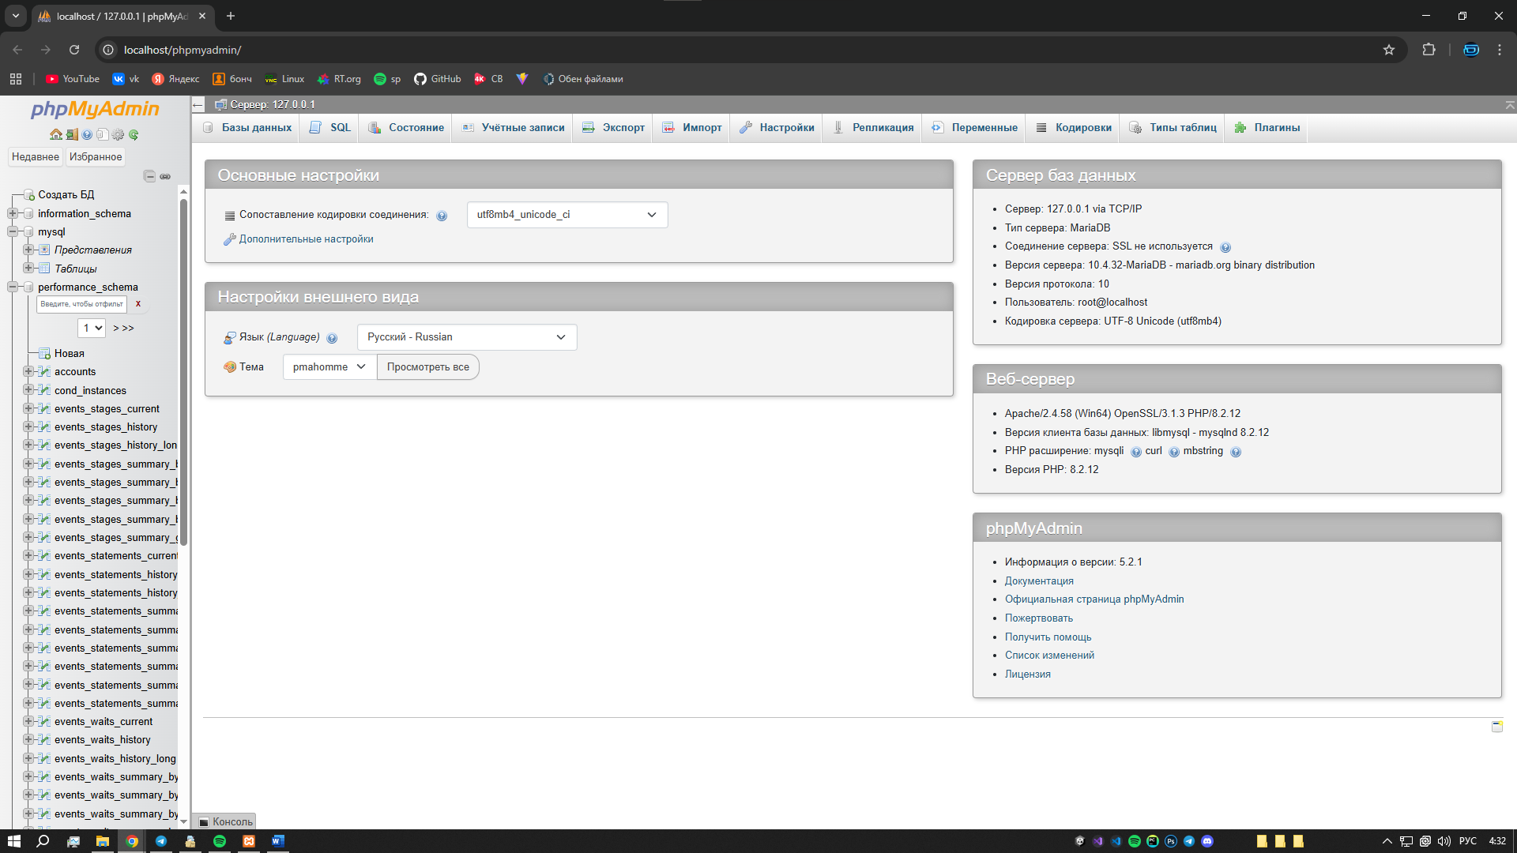
Рисунок 1 – Просмотр phpMyAdmin.

Упражнение 2: Создание базы данных для сайта.
Для ее создания перейдем во вкладку «Базы данных» в верхней панели сайта, откроется ее настройка.

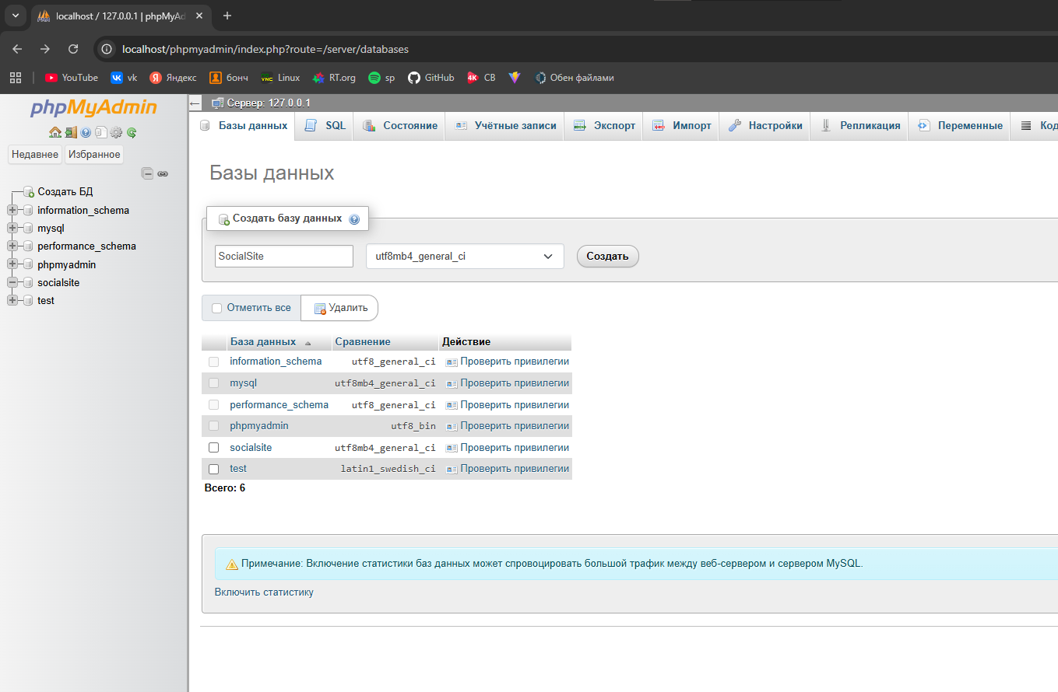
Рисунок 2 – Создание БД.
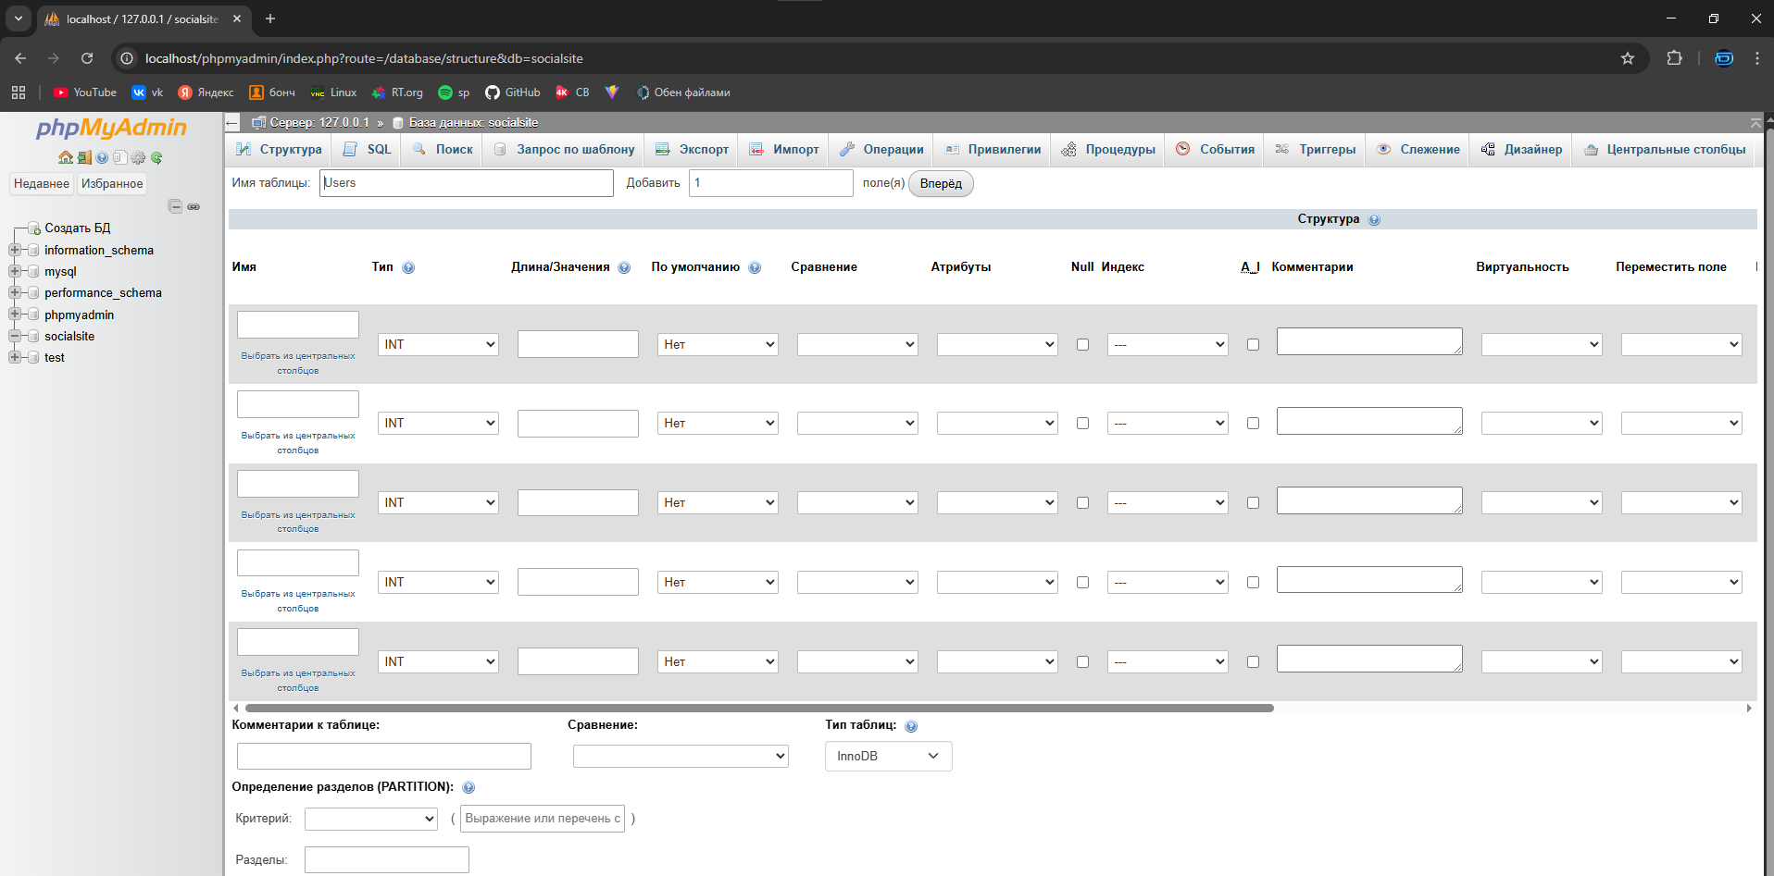
Рисунок 3 – Создание таблицы БД.
Упражнение 3. Написание запроса.
Рассмотрим создание запроса на localhost. Для этого перейдем на вкладку «SQL», на экране отобразится уже созданный стандартный запрос. Под окном запроса находятся команды с шаблонами, которые можно применить и посмотреть, как они будут выглядеть. Введем значения.

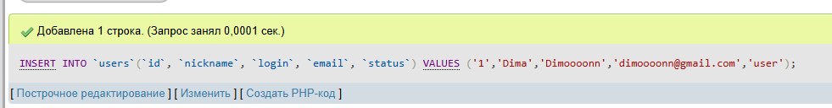
Рисунок 4 – Ввод SQL-запроса.
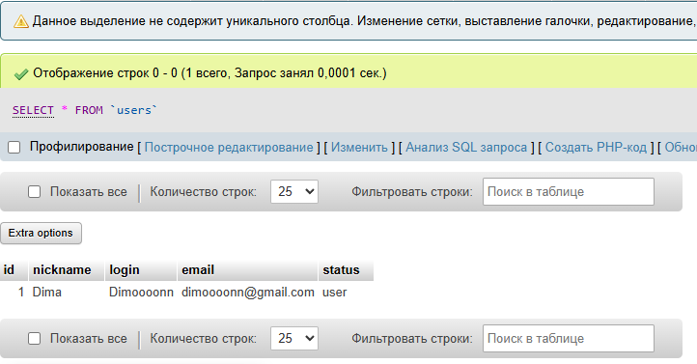
Рисунок 5 – Отображение записей.
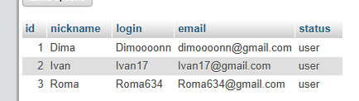
Рисунок 6 – Добавление новых записей.

Упражнение 4. Подключение к БД. Вывод данных.
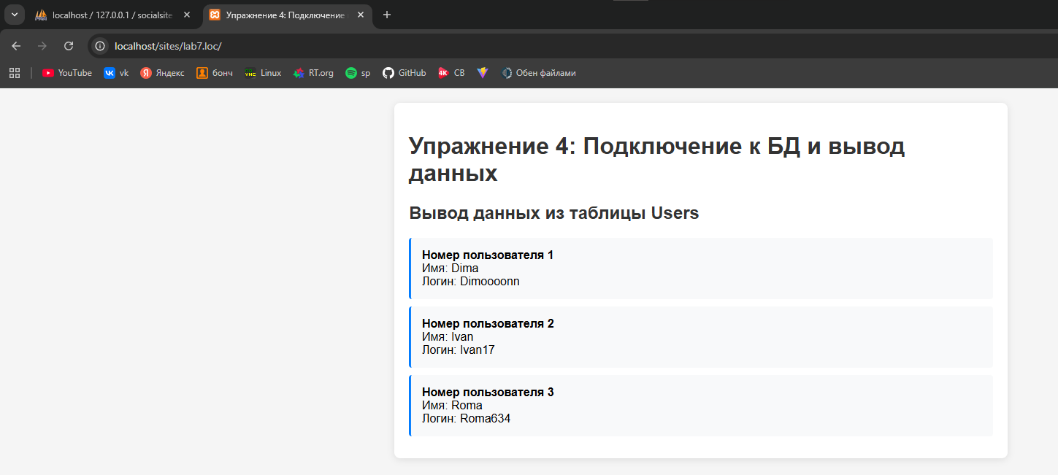
Рисунок 7 – Вывод данных.
<!DOCTYPE html>
<html>
<head>
<title>Упражнение 4: Подключение к БД и вывод данных</title>
<meta charset="UTF-8">
<style>
body {
font-family: Arial, sans-serif;
margin: 20px;
background-color: #f5f5f5;
}
.container {
max-width: 800px;
margin: 0 auto;
background: white;
padding: 20px;
border-radius: 8px;
box-shadow: 0 2px 10px rgba(0,0,0,0.1);
}
h1, h2, h3 {
color: #333;
}
.user-card {
background: #f8f9fa;
padding: 15px;
margin: 10px 0;
border-left: 3px solid #007bff;
border-radius: 4px;
}
</style>
</head>
<body>
<div class="container">
<h1>Упражнение 4: Подключение к БД и вывод данных</h1>

<?php
$host = 'localhost';
$username = 'root';
$password = ‘’';
$dbname = 'SocialSite';

try {
$db = new PDO("mysql:host=$host;dbname=$dbname;charset=utf8", $username, $password);
$db->setAttribute(PDO::ATTR_ERRMODE, PDO::ERRMODE_EXCEPTION);

echo "<h2>Вывод данных из таблицы Users</h2>";
$stmt = $db->query("SELECT id, nickname, login FROM Users");
$users = $stmt->fetchAll(PDO::FETCH_ASSOC);

if (count($users) > 0) {
foreach ($users as $user) {
echo "<div class='user-card'>";
echo "<strong>Номер пользователя {$user['id']}</strong><br>";
echo "Имя: {$user['nickname']}<br>";
echo "Логин: {$user['login']}";
echo "</div>";
}
} else {
echo "<p >Ошибка</p>";
}
} catch(PDOException $e) {
echo "<p class='error'>Ошибка: " . $e->getMessage() . "</p>";
}
?>
</div>
</body>
</html>

Упражнение 5. Запись данных в БД
Создадим базу данных users_1lab, подключимся к базе данных через PHP. Через форму, созданной в лабораторной работе №1, запишем данные в базу данных users_1lab.
<form method="POST">

<?php

if ($_SERVER['REQUEST_METHOD'] === 'POST') {
$host = 'localhost';
$username = 'root';
$password = '';
$dbname = 'users_1lab';

try {
$db = new PDO("mysql:host=$host;dbname=$dbname;charset=utf8", $username, $password);
$db->setAttribute(PDO::ATTR_ERRMODE, PDO::ERRMODE_EXCEPTION);

$login = $_POST['login'] ?? '';
$password_form = $_POST['password'] ?? '';
$city = $_POST['city'] ?? '';
$email = $_POST['mail'] ?? '';
$age = $_POST['age'] ?? '';

$hobbies = '';
if (isset($_POST['hobby'])) {
$hobbies = implode(', ', $_POST['hobby']);
}

$stmt = $db->prepare("INSERT INTO users (login, password, country, mail, age, hobby) VALUES (?, ?, ?, ?, ?, ?)");
$stmt->execute([$login, $password_form, $city, $email, $age, $hobbies]);

$message = "<div class='message success'>Данные успешно сохранены в базу данных!</div>";

} catch(PDOException $e) {
$message = "<div class='message error'>Ошибка сохранения: " . $e->getMessage() . "</div>";
}
}
?>

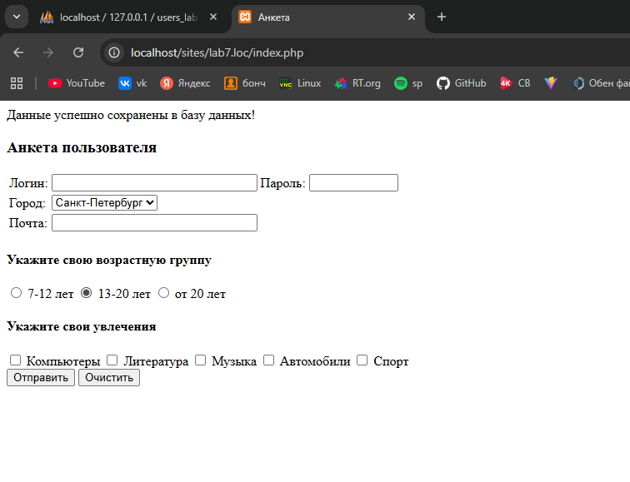
Рисунок 8 – Форма для заполнения.
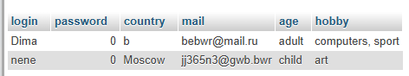
Рисунок 9 – Отображение записей.
Упражнение 6. Хэширование паролей. Установка длины логина и пароля.

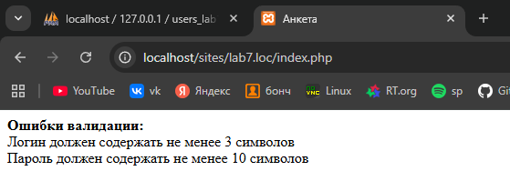
Рисунок 10 – Проверка валидации.
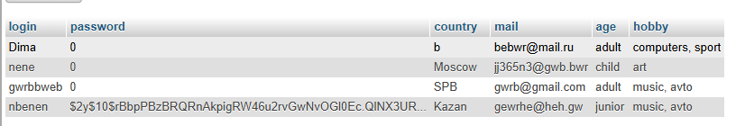
Рисунок 11 – Отображение записей.

<?php

if ($_SERVER['REQUEST_METHOD'] === 'POST') {
$host = 'localhost';
$username = 'root';
$password = ‘’;
$dbname = 'users_1lab';

try {
$db = new PDO("mysql:host=$host;dbname=$dbname;charset=utf8", $username, $password);
$db->setAttribute(PDO::ATTR_ERRMODE, PDO::ERRMODE_EXCEPTION);

$login = trim($_POST['login'] ?? '');
$password_form = $_POST['password'] ?? '';
$city = $_POST['city'] ?? '';
$email = $_POST['mail'] ?? '';
$age = $_POST['age'] ?? '';

$hobbies = '';
if (isset($_POST['hobby'])) {
$hobbies = implode(', ', $_POST['hobby']);
}
$errors = [];
if (strlen($login) < 3) {
$errors[] = "Логин должен содержать не менее 3 символов";
} elseif (strlen($login) > 15) {
$errors[] = "Логин должен содержать не более 15 символов";
}

if (strlen($password_form) < 10) {
$errors[] = "Пароль должен содержать не менее 10 символов";
} elseif (strlen($password_form) > 15) {
$errors[] = "Пароль должен содержать не более 15 символов";
}
if (!empty($errors)) {
$message = "<div class='message error'><strong>Ошибки валидации:</strong><br> " . implode('<br> ', $errors) . "</div>";
} else {
$hashed_password = password_hash($password_form, PASSWORD_DEFAULT);
$stmt = $db->prepare("INSERT INTO users (login, password, country, mail, age, hobby) VALUES (?, ?, ?, ?, ?, ?)");
$stmt->execute([$login, $hashed_password, $city, $email, $age, $hobbies]);

$message = "<div class='message success'>Данные успешно сохранены в базу данных!</div>";
}
} catch(PDOException $e) {
$message = "<div class='message error'>Ошибка базы данных: " . $e->getMessage() . "</div>";
}
}
?>

Выводы
По итогу выполнения данной работы я рассмотрел запросы SQL через PHP..
Ответы на контрольные вопросы
1. Как обозначаются комментарии на PHP?
// Однострочный комментарий
# Еще один однострочный комментарий
/* Многострочный
комментарий */
2. Что такое select *?
SELECT * — это SQL оператор, который выбирает все столбцы из указанной таблицы. Например:
SELECT * FROM Users;

